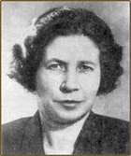
Валентина Александровна Осеева родилась в Киеве. Ее отец, Александр Дмитриевич Осеев работал инспектором на элеваторе, а мать – Ариадна Леонидовна – корректором в газете.
Ее родители принимали активное участие в революционной деятельности. Из-за преследования полицией родители Валентины Александровны Осеевой с тремя дочерьми вынуждены были часто переезжать с места на место. Валентина Александровна Осеева начала учиться в гимназии в Киеве, а закончила учебу в Житомире. По окончанию гимназии она поступила на драматический факультет института имени Лысенко. Но закончить его не удалось, так как в 1923 году семья Осеевых переехала в Москву и Валентина Александровна Осеева пошла работать в Трудовой комитет для безнадзорных ребят. С тех пор шестнадцать лет она безотрывно работала с "трудными" детьми в колониях, детдомах, приемниках, Валентина Осеева в своих произведениях часто писала о детях с непростой судьбой.
Для своих воспитанников В.А. Осеева часто сочиняла рассказы, пьесы, притчи. В 1937 году в газете "За коммунистическое просвещение" был напечатан ее первый рассказ "Гришка". И с 1940 года она стаала профессиональные литератором. Она работала в разных жанрах: повести, сказки и стихи, детские рассказы Осеевой были очень популярны у публики.
Книги Осеевой любят и современные читатели, сейчас самое известное произведение Осеевой - повесть в трех частях "Динка". Эта книга была последней в жизни автора. А старшее поколение зачитывалось книгой "Васек Трубачев и его товарищи". Эта трилогия была популярна в 60-80 годы. Валентине Александровне со всей страны шли письма с просьбой рассказать о дальнейшей судьбе Васьки, очень близкой послевоенному поколению детей.
Волшебное слово
Маленький старичок с длинной седой бородой сидел на скамейке и зонтиком чертил что-то на песке.
— Подвиньтесь,— сказал ему Павлик и присел на край.
Старик подвинулся и, взглянув на красное, сердитое лицо мальчика, сказал:
— С тобой что-то случилось?
— Ну и ладно! А вам-то что? — покосился на него Павлик.
— Мне ничего. А вот ты сейчас кричал, плакал, ссорился с кем-то...
— Ещё бы! — сердито буркнул мальчик.— Я скоро совсем убегу из дому.
— Убежишь?
— Убегу! Из-за одной Ленки убегу.— Павлик сжал кулаки.— Я ей сейчас чуть не поддал хорошенько! Ни одной краски не даёт! А у самой сколько!
— Не даёт? Ну из-за этого убегать не стоит.
— Не только из-за этого. Бабушка за одну морковку из кухни меня прогнала... прямо тряпкой, тряпкой... Павлик засопел от обиды.
— Пустяки! — сказал старик.— Один поругает, другой пожалеет.
— Никто меня не жалеет!—крикнул Павлик.— Брат на лодке едет кататься, а меня не берёт. Я ему говорю: «Возьми лучше, всё равно я от тебя не отстану, вёсла утащу, сам в лодку залезу!»
Павлик стукнул кулаком по скамейке. И вдруг замолчал.
— Что же, не берёт тебя брат?
— А почему вы всё спрашиваете?
Старик разгладил длинную бороду.
— Я хочу тебе помочь. Есть такое волшебное слово...
Павлик раскрыл рот.
— Я скажу тебе это слово. Но помни: говорить его надо тихим голосом, глядя прямо в глаза тому, с кем говоришь.
Помни — тихим голосом, глядя прямо в глаза...
— А какое слово?
Старик наклонился к самому уху мальчика. Мягкая борода его коснулась Павликовой щеки. Он прошептал что-то и громко добавил:
Это волшебное слово. Но не забудь, как нужно говорить его.
— Я попробую,— усмехнулся Павлик,— я сейчас же попробую.— Он вскочил и побежал домой.
Лена сидела за столом и рисовала. Краски — зелёные, синие, красные — лежали перед ней. Увидев Павлика, она сейчас же сгребла их в кучу и накрыла рукой.
«Обманул старик! — с досадой подумал мальчик.— Разве такая поймёт волшебное слово!..»
Павлик боком подошёл к сестре и потянул её за рукав. Сестра оглянулась.
Тогда, глядя ей в глаза, тихим голосом мальчик сказал:
- Лена, дай мне одну краску... пожалуйста...
Лена широко раскрыла глаза. Пальцы её разжались, и, снимая руку со стола, она смущённо пробормотала:
- Какую тебе?
- Мне синюю,— робко сказал Павлик.
Он взял краску, подержал её в руках, походил с нею по комнате и отдал сестре. Ему не нужна была краска. Он думал теперь только о волшебном слове.
«Пойду к бабушке. Прогонит она меня или нет?»
Павлик отворил дверь в кухню. Старушка снимала с противня горячие пирожки.
Внук подбежал к ней, обеими руками повернул к себе красное морщинистое лицо, заглянул в глаза и прошептал:
- Дай мне кусочек пирожка... пожалуйста.
Бабушка выпрямилась.
Волшебное слово так и засияло в каждой морщинке, в глазах, в улыбке...
— Горяченького... горяченького захотел, голубчик мой! — приговаривала она, выбирая самый лучший, румяный пирожок.
Павлик подпрыгнул от радости и расцеловал её в обе щеки.
«Волшебник! Волшебник!» — повторял он про себя, вспоминая старика.
За обедом Павлик сидел притихший и прислушивался к каждому слову брата. Когда брат сказал, что поедет кататься на лодке, Павлик положил руку на его плечо и тихо попросил:
Возьми меня, пожалуйста.
За столом сразу все замолчали. Брат поднял брови и усмехнулся.
Возьми его,— вдруг сказала сестра.— Что тебе стоит!
— Ну, отчего же не взять?— улыбнулась бабушка.— конечно, возьми.
Пожалуйста,— повторил Павлик.
Брат громко засмеялся, потрепал мальчика по плечу, взъерошил ему волосы:
— Эх ты, путешественник! Ну ладно, собирайся!
«Помогло! Опять помогло!»
Павлик выскочил из-за стола и побежал на улицу. Но в сквере уже не было старика. Скамейка была пуста, и только на песке остались начерченные зонтиком непонятные знаки
Отомстила
Катя подошла к своему столу — и ахнула: ящик был выдвинут, новые краски разбросаны, кисточки перепачканы, на столе стояли лужицы бурой воды.
— Алёшка! — закричала Катя. — Алёшка! — И, закрыв лицо руками, громко заплакала.
Алёша просунул в дверь круглую голову. Щёки и нос у него были перепачканы красками.
— Ничего я тебе не сделал! — быстро сказал он.
Катя бросилась на него с кулаками, но братишка исчез за дверью и через раскрытое окно прыгнул в сад.
— Я тебе отомщу! — кричала со слезами Катя.
Алёша, как обезьянка, вскарабкался на дерево и, свесившись с нижней ветки, показал сестре нос.
— Заплакала! Из за каких то красок заплакала!
— Ты у меня тоже заплачешь! — кричала Катя. — Ещё как заплачешь!
— Это я то заплачу? — Алёша засмеялся и стал быстро карабкаться вверх. — А ты сначала поймай меня.
Вдруг он оступился и повис, ухватившись за тонкую ветку.
Ветка хрустнула и обломилась. Алёша упал.
Катя бегом бросилась в сад. Она сразу забыла свои испорченные краски и ссору с братом.
— Алёша! — кричала она. — Алёша!
Братишка сидел на земле и, загораживая руками голову, испуганно смотрел на неё.
— Встань! Встань!
Но Алёша втянул голову в плечи и зажмурился.
— Не можешь? — испуганно спрашивала Катя, ощупывая Алёшины коленки. — Держись за меня.
Она обняла братишку за плечи и осторожно поставила его на ноги.
— Больно тебе?
Алёша мотнул головой и вдруг заплакал.
— Что, не можешь стоять? — спросила Катя.
Алёша ещё громче заплакал и прижался к сестре.
— Я никогда больше не буду трогать твои краски… никогда… никогда… не буду!
На катке
День был солнечный. Лёд блестел.
Народу на катке было мало. Маленькая девочка, смешно растопырив руки, ездила от скамейки к скамейке. Два школьника подвязывали коньки и смотрели на Витю. Витя выделывал разные фокусы — то ехал на одной ноге, то кружился волчком.
— Молодец! — крикнул ему один из мальчиков.
Витя стрелой пронёсся по кругу, лихо завернул и наскочил на девочку. Девочка упала. Витя испугался.
— Я нечаянно… — сказал он, отряхивая с её шубки снег. — Ушиблась?
Девочка улыбнулась:
— Коленку…
Сзади раздался смех.
«Надо мной смеются!» — подумал Витя и с досадой отвернулся от девочки.
— Эка невидаль — коленка! Вот плакса! — крикнул он, проезжая мимо школьников.
— Иди к нам! — позвали они.
Витя подошёл к ним. Взявшись за руки, все трое весело заскользили по льду. А девочка сидела на скамейке, тёрла ушибленную коленку и плакала.
Три товарища
Витя потерял завтрак. На большой перемене все ребята завтракали, а Витя стоял в сторонке.
— Почему ты не ешь? — спросил его Коля.
— Завтрак потерял…
— Плохо, — сказал Коля, откусывая большой кусок белого хлеба. — До обеда далеко ещё!
— А ты где его потерял? — спросил Миша.
— Не знаю… — тихо сказал Витя и отвернулся.
— Ты, наверно, в кармане нёс, а надо в сумку класть, — сказал Миша.
А Володя ничего не спросил. Он подошёл к Вите, разломил пополам кусок хлеба с маслом и протянул товарищу:
— Бери, ешь!
Плохо
С обака яростно лаяла, припадая на передние лапы. Прямо перед ней, прижавшись к забору, сидел маленький взъерошенный котёнок. Он широко раскрывал рот и жалобно мяукал. Неподалёку стояли два мальчика и ждали, что будет.
В окно выглянула женщина и поспешно выбежала на крыльцо. Она отогнала собаку и сердито крикнула мальчикам:
— Как вам не стыдно!
— А что стыдно? Мы ничего не делали! — удивились мальчики.
— Вот это и плохо! — гневно ответила женщина.

ОСЕЕВА. СИНИЕ ЛИСТЬЯ
У Кати было два зелёных карандаша. А у Лены ни одного. Вот и просит Лена Катю:
- Дай мне зелёный карандаш. А Катя и говорит:
- Спрошу у мамы.
Приходят на другой день обе девочки в школу. Спрашивает Лена:
- Позволила мама?
А Катя вздохнула и говорит:
- Мама-то позволила, а брата я не спросила.
- Ну что ж, спроси ещё у брата, - говорит Лена. Приходит Катя на другой день.
- Ну что, позволил брат? - спрашивает Лена.
- Брат-то позволил, да я боюсь, сломаешь ты карандаш.
- Я осторожненько, - говорит Лена.
- Смотри, - говорит Катя, - не чини, не нажимай крепко, в рот не бери. Да не рисуй много.
- Мне, - говорит Лена, - только листочки на деревьях нарисовать надо да травку зелёную.
- Это много, - говорит Катя, а сама брови хмурит. И лицо недовольное сделала. Посмотрела на неё Лена и отошла. Не взяла карандаш. Удивилась Катя, побежала за ней:
- Ну, что ж ты? Бери!
- Не надо, - отвечает Лена. На уроке учитель спрашивает:
- Отчего у тебя, Леночка, листья на деревьях синие?
- Карандаша зелёного нет.
- А почему же ты у своей подружки не взяла? Молчит Лена. А Катя покраснела как рак и говорит:
- Я ей давала, а она не берёт. Посмотрел учитель на обеих:
- Надо так давать, чтобы можно было взять.
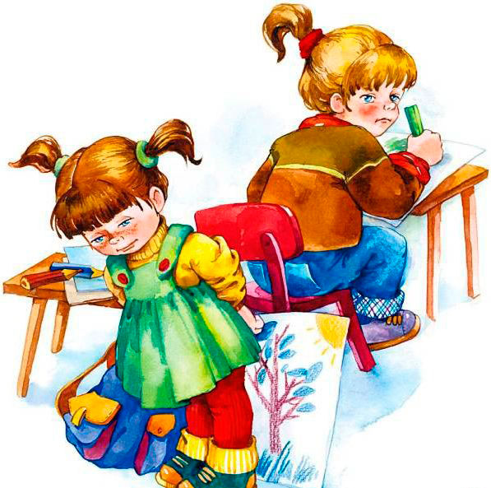

ОСЕЕВА. ПЛОХО
Собака яростно лаяла, припадая на передние лапы. Прямо перед ней, прижавшись к забору, сидел маленький взъерошенный котёнок. Он широко раскрывал рот и жалобно мяукал. Неподалёку стояли два мальчика и ждали, что будет.
В окно выглянула женщина и поспешно выбежала на крыльцо. Она отогнала собаку и сердито крикнула мальчикам:
- Как вам не стыдно!
- А что стыдно? Мы ничего не делали! - удивились мальчики.
- Вот это и плохо! - гневно ответила женщина.
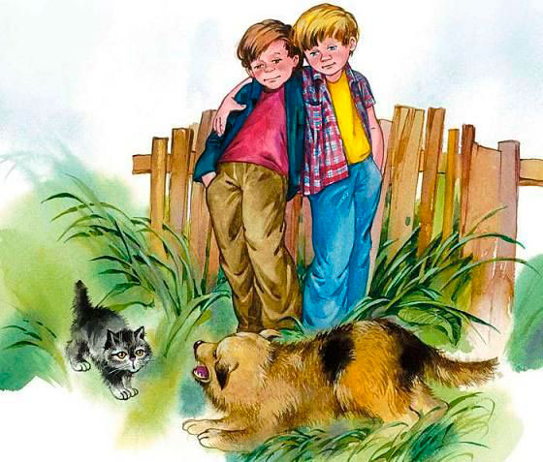

ОСЕЕВА. ЧЕГО НЕЛЬЗЯ, ТОГО НЕЛЬЗЯ
Один раз мама сказала папе:
- Не повышай голос!
И папа сразу заговорил шепотом.
С тех пор Таня никогда не повышает голос; хочется ей иногда покричать, покапризничать, но она изо всех сил сдерживается. Еще бы! Уж если этого нельзя папе, то как же можно Тане?
Нет уж! Чего нельзя, того нельзя!

ОСЕЕВА. БАБУШКА И ВНУЧКА
Мама принесла Тане новую книгу.
Мама сказала:
- Когда Таня была маленькой, ей читала бабушка; теперь Таня уже большая, она сама будет читать бабушке эту книгу.
- Садись, бабушка! - сказала Таня. - Я прочитаю тебе один рассказик.
Таня читала, бабушка слушала, а мама хвалила обеих:
- Вот какие умницы вы у меня!

ОСЕЕВА. ТРИ СЫНА
Было у матери три сына - три пионера. Прошли годы. Грянула война. Провожала мать на войну трех сыновей - трех бойцов. Один сын бил врага в небе. Другой сын бил врага на земле. Третий сын бил врага в море. Вернулись к матери три героя: летчик, танкист и моряк!

ОСЕЕВА. ТАНИНЫ ДОСТИЖЕНИЯ
Каждый вечер папа брал тетрадку, карандаш и подсаживался к Тане и бабушке.
- Ну, какие ваши достижения? - спрашивал он.
Папа объяснил Тане, что достижениями называется все то хорошее и полезное, что сделал за день человек. Танины достижения папа аккуратно записывал в тетрадку.
Однажды он спросил, как обычно держа наготове карандаш:
- Ну, какие ваши достижения?
- Таня мыла посуду и разбила чашку, - сказала бабушка.
- Гм... - сказал отец.
- Папа! - взмолилась Таня. - Чашка была плохая, она сама упала! Не стоит писать о ней в наши достижения! Напиши просто: Таня мыла посуду!
- Хорошо! - засмеялся папа. - Накажем эту чашку, чтобы в следующий раз, при мытье посуды, другая была осторожней!

ОСЕЕВА. СТОРОЖ
В детском саду было много игрушек. По рельсам бегали заводные паровозы, в комнате гудели самолеты, в колясках лежали нарядные куклы. Ребята играли все вместе, и всем было весело. Только один мальчик не играл. Он собрал около себя целую кучу игрушек и охранял их от ребят.
- Мое! Мое! - кричал он, закрывая игрушки руками.
Дети не спорили - игрушек хватало на всех.
- Как мы хорошо играем! Как нам весело! - похвалились ребята воспитательнице.
- А мне скучно! - закричал из своего угла мальчик.
- Почему? - удивилась воспитательница. - У тебя так много игрушек!
Но мальчик не мог объяснить, почему ему скучно.
- Да потому, что он не игральщик, а сторож, - объяснили за него дети.
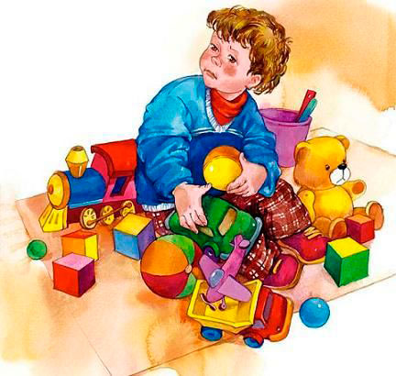

ОСЕЕВА. ПЕЧЕНЬЕ
Мама высыпала на тарелку печенье. Бабушка весело зазвенела чашками. Все уселись за стол. Вова придвинул тарелку к себе.
- Дели по одному, - строго сказал Миша.
Мальчики высыпали все печенье на стол и разложили его на две кучки.
- Ровно? - спросил Вова.
Миша смерил глазами кучки:
- Ровно... Бабушка, налей нам чаю!
Бабушка подала обоим чай. За столом было тихо. Кучки печенья быстро уменьшались.
- Рассыпчатые! Сладкие! - говорил Миша.
- Угу! - отзывался с набитым ртом Вова.
Мама и бабушка молчали. Когда все печенье было съедено, Вова глубоко вздохнул, похлопал себя по животу и вылез из-за стола. Миша доел последний кусочек и посмотрел на маму - она мешала ложечкой неначатый чай. Он посмотрел на бабушку - она жевала корочку черного хлеба...
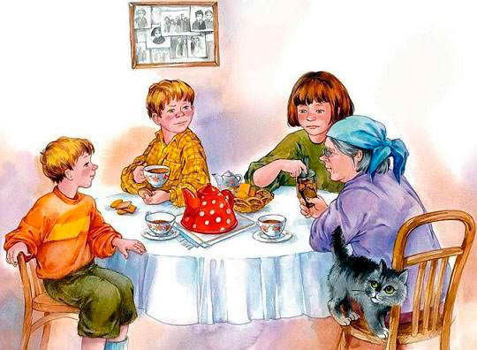

ОСЕЕВА. ОБИДЧИКИ
Толя часто прибегал со двора и жаловался, что ребята его обижают.
- Не жалуйся, - сказала однажды мать, - надо самому лучше относиться к товарищам, тогда и товарищи не будут тебя обижать!
Толя вышел на лестницу. На площадке один из его обидчиков, соседский мальчик Саша, что-то искал.
- Мать дала мне монетку на хлеб, а я потерял ее, - хмуро пояснил он. - Не ходи сюда, а то затопчешь!
Толя вспомнил, что сказала ему утром мама, и нерешительно предложил:
- Давай поищем вместе!
Мальчики стали искать вместе. Саше посчастливилось: под лестницей в самом уголке блеснула серебряная монетка.
- Вот она! - обрадовался Саша. - Испугалась нас и нашлась! Спасибо тебе. Выходи во двор. Ребята не тронут! Я сейчас, только за хлебом сбегаю!
Он съехал по перилам вниз. Из темного пролета лестницы весело донеслось:
- Вы-хо-ди!..

ОСЕЕВА. НОВАЯ ИГРУШКА
Дядя сел на чемодан и открыл записную книжку.
- Ну, что кому привезти? - спросил он.
Ребята заулыбались, придвинулись ближе.
- Мне куклу!
- А мне автомобильчик!
- А мне подъемный кран!
- А мне... А мне... - Ребята наперебой заказывали, дядя записывал.
Один Витя молча сидел в сторонке и не знал, что попросить... Дома у него весь угол завален игрушками... Там есть и вагоны с паровозом, и автомобили, и подъемные краны... Все-все, о чем просили ребята, уже давно есть у Вити... Ему даже нечего пожелать... А ведь дядя привезет каждому мальчику и каждой девочке новую игрушку, и только ему, Вите, он ничего не привезет...
- Что же ты молчишь, Витюк? - спросил дядя.
Витя горько всхлипнул.
- У меня... все есть... - пояснил он сквозь слезы.

ОСЕЕВА. ЛЕКАРСТВО
У маленькой девочки заболела мама. Пришел доктор и видит - одной рукой мама за голову держится, а другой игрушки прибирает. А девочка сидит на своем стульчике и командует:
- Принеси мне кубики!
Подняла мама с пола кубики, сложила их в коробку, подала дочке.
- А куклу? Где моя кукла? - кричит опять девочка.
Посмотрел на это доктор и сказал:
- Пока дочка не научится сама прибирать свои игрушки, мама не выздоровеет!

ОСЕЕВА. КТО НАКАЗАЛ ЕГО?
Я обидел товарища. Я толкнул прохожего. Я ударил собаку. Я нагрубил сестре. Все ушли от меня. Я остался один и горько заплакал.
- Кто наказал его? - спросила соседка.
- Он сам наказал себя, - ответила мама.

ОСЕЕВА. КТО ХОЗЯИН?
Большую черную собаку звали Жук. Два мальчика, Коля и Ваня, подобрали Жука на улице. У него была перебита нога. Коля и Ваня вместе ухаживали за ним, и, когда Жук выздоровел, каждому из мальчиков захотелось стать его единственным хозяином. Но кто хозяин Жука, они не могли решить, поэтому спор их всегда кончался ссорой.
Однажды они шли лесом. Жук бежал впереди. Мальчики горячо спорили.
- Собака моя, - говорил Коля, - я первый увидел Жука и подобрал его!
- Нет, моя, - сердился Ваня, - я перевязывал ей лапу и таскал для нее вкусные кусочки!
Никто не хотел уступить. Мальчики сильно поссорились.
- Моя! Моя! - кричали оба.
Вдруг из двора лесника выскочили две огромные овчарки. Они бросились на Жука и повалили его на землю. Ваня поспешно вскарабкался на дерево и крикнул товарищу:
- Спасайся!
Но Коля схватил палку и бросился на помощь Жуку. На шум прибежал лесник и отогнал своих овчарок.
- Чья собака? - сердито закричал он.
- Моя, - сказал Коля.
Ваня молчал.

